Specializzazione: suggerita post Diploma  non universitaria, Low Cost, breve | per diventare eXpert, occupato, di Alto profilo > subito alla  www.paraUniversita.it  alta Formazione x Lavoro no precario  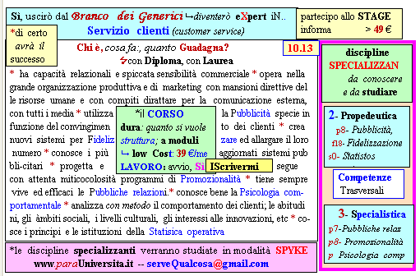  Il corso ed i suoi contenuti personalizzeranno il mio curriculum  | a INFO o SmS 05  392 8233 155  e Tu, 09 Nov  partecipi allo STAGE   (vedi pg 120)  che informa e presenta  la Specializzazione ?    Sì, poi frequenterò  il CORSO 10.13  specialisTico

